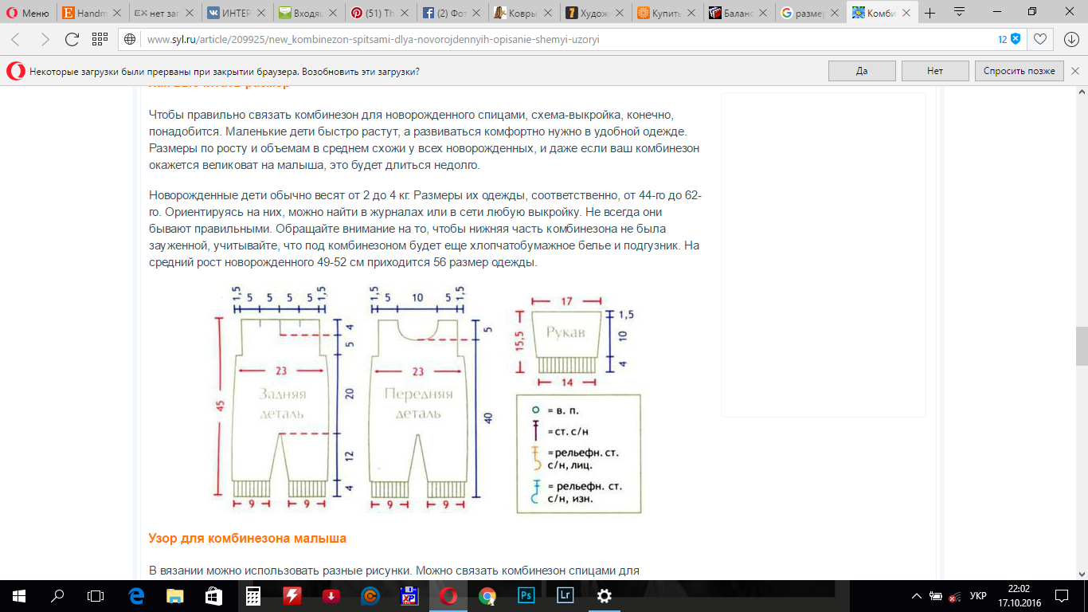

http://www.syl.ru/article/209925/new_kombinezon-spitsami-dlya-novorojdennyih-opisanie-shemyi-uzoryi

